Pensamiento algorítmico
Examen de medio término

Nombre:________________________________________________________ Matrícula:____________________________

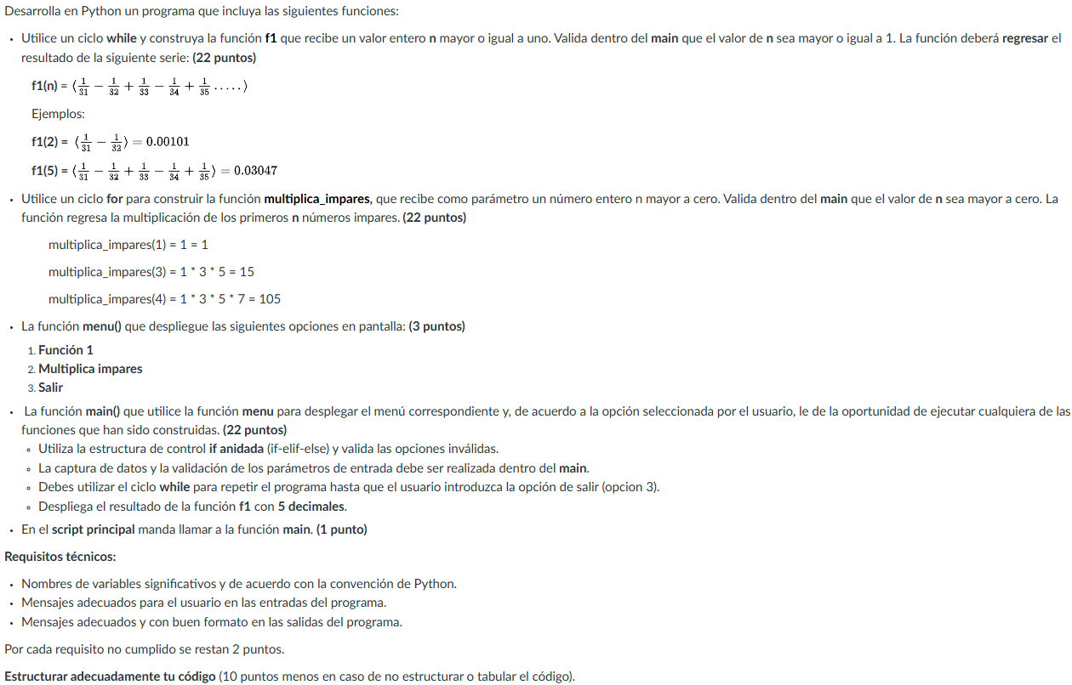
Pensamiento algorítmico
Examen de medio término

Nombre:________________________________________________________ Matrícula:____________________________

